МБОУ «Приуральская СОШ»

«РАССМОТРЕНО»  на МО классных  руководителей  Протокол №1  от «23» августа 2023 г. | «ПРИНЯТО»  на педагогическом  совете  Протокол №1  от «25» августа 2023 г. | «УТВЕРЖДЕНО»  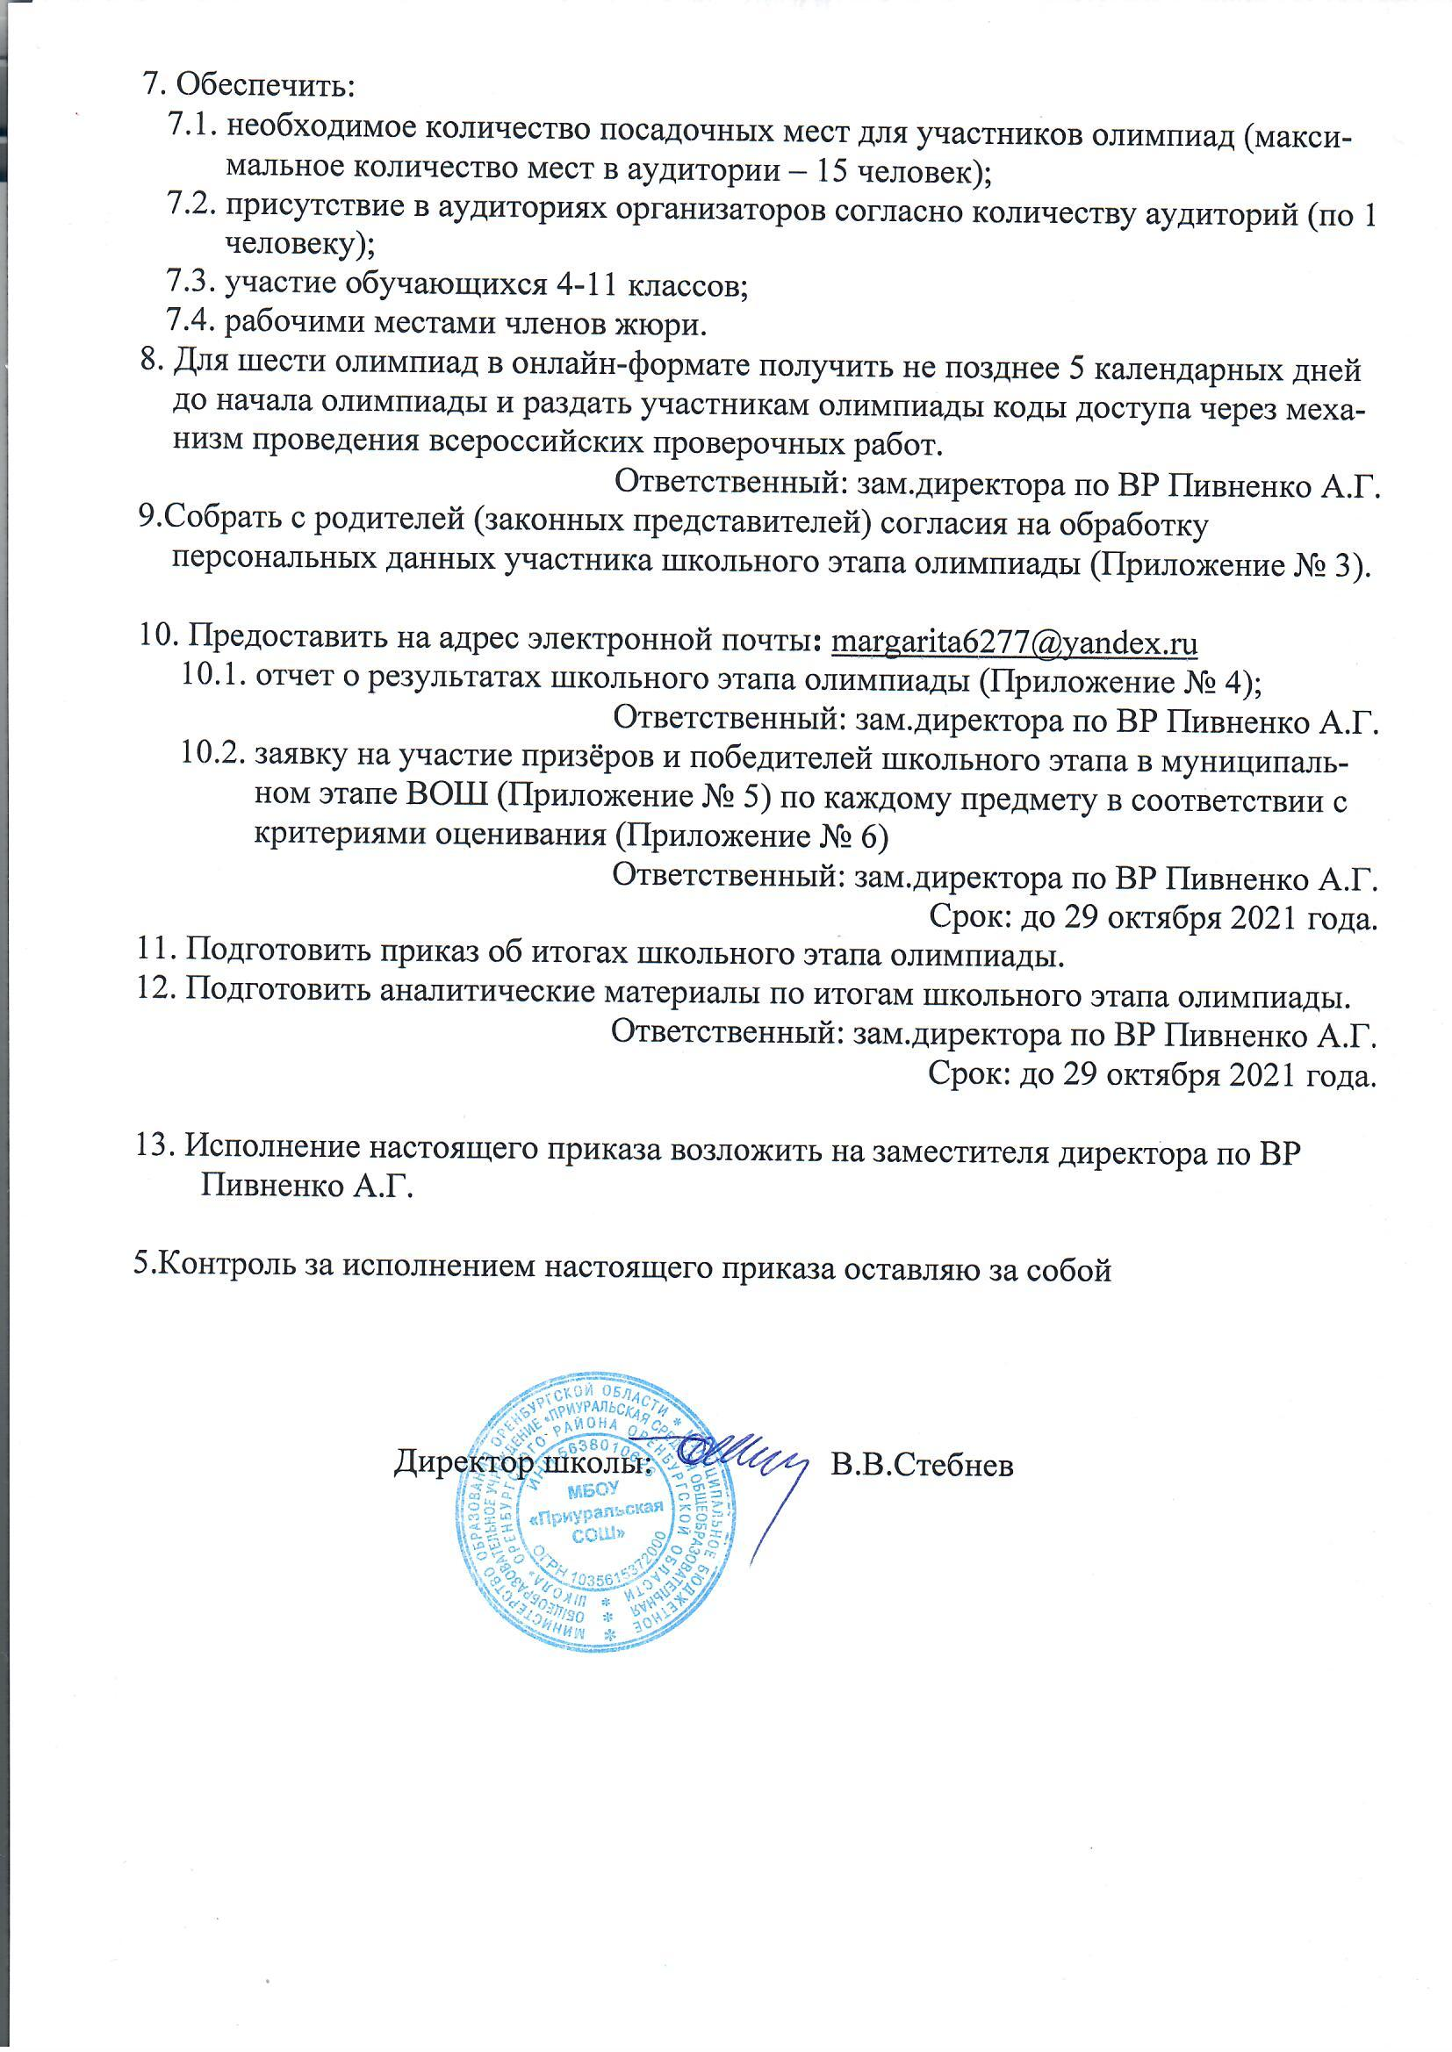  Приказ №138  от «28» августа 2023 г.

РАБОЧАЯ ПРОГРАММА
учебного курса внеурочной деятельности
«Спортивные игры»

для обучающихся 1-4 класса

п. Приуральский, 2023 г.
Пояснительная записка
Актуальность программы заключается в том что, она ориентирована, прежде всего, на реализацию двигательной потребности ребенка с учетом его конституционных особенностей и физических возможностей.
Проблема сохранения и укрепления здоровья детей в наши дни становится все более актуальной: мы наблюдаем резкое снижение процентов здоровых детей. Этому может быть много объяснений: неблагоприятная экологическая обстановка, снижение уровня жизни некоторых слоев населения, значительные нервно-психические нагрузки и др. Весьма существенным фактором «школьного нездоровья» является неумение самих детей быть здоровыми, незнание ими элементарных законов здоровой жизни, основных навыков сохранении здоровья. Отсутствие личных приоритетов здоровья способствует значительному распространению в детской среде и различных форм разрушительного поведения, в том числе курения, алкоголизма и наркомании.
Значительная роль в формировании здорового образа жизни у детей отводится школе. Ей доверено воспитание новых поколений россиян. Помочь России выйти из кризиса смогут только успешные люди. Успешные – значит понимающие своё предназначение в жизни, умеющие управлять своей судьбой, здоровые физически и нравственно (способные к самопознанию, самоопределению, самореализации, самоутверждению). Только здоровый ребёнок может успешно учиться, продуктивно проводить свой досуг, стать в полной мере творцом своей судьбы.
Цель программы:
- Становление ценностного отношения у учащихся начальной школы к здоровью и здоровому образу жизни.
- Учиться быть здоровым и телом и душой, стремиться творить своё здоровье, применяя знания и умения в согласии с законами природы.
Основными задачами являются:
- Формировать у детей интерес к спорту, сформировать основы гигиенических навыков.
- Уметь играть по правилам.
- Учить бережно относиться к своему здоровью и здоровью других.
- Развивать скоростно-силовых качеств, ловкость, уважение к товарищам.
- Вырабатывать отрицательное отношение к вредным привычкам.
Цели и задачи достигаются через средства и методы обучения:
Рассказ, беседа, иллюстрация, игры, информационно-коммуникативные технологии, групповая работа, практическая работа, индивидуальный подход к ребёнку.
Место курса в учебном плане
Курс программы «Спортивные игры» рассчитан на обучения для 1-4 классов. В 1 классе- 33часа, во 2-4 классах на освоение программы отводится по 34 часа из расчета 1 занятие в неделю по 40 минут.
Организация работы. Внеучебная воспитательная работа, проводимая в кружке, обладает некоторыми преимуществами по сравнению с учебной, так как организуется на добровольных началах; программа работы кружка не связана рамками обязательных учебных программ; продолжительность занятий не ограничивается строго по времени; кружок имеет большие возможности для организации различных видов деятельности детей и позволяет использовать в оптимальном сочетании традиционные и инновационные формы и методы работы. При организации работы кружка следует иметь в виду, что его название должно быть эмоционально привлекательным для школьников, поэтому в его выборе должны принимать участие сами дети. Формируемые в кружке понятия, представления и значения связаны с теми, которые школьники получают на уроках. Работа в кружке может опережать или продолжать учебную. При этом широта и глубина знаний школьников могут существенно превышать полученные на уроке. Это обусловлено не только тем, что кружковая работа позволяет выйти за рамки учебной, но рпежде всего тем, что главным принципом её организации является опора на интересы детей.
Универсальные учебные действия.
Универсальными компетенциями учащихся по курсу «Спортивные игры» являются:
- Умения организовывать собственную деятельность, выбирать и использовать средства для достижения её цели.
- Умения активно включаться в коллективную деятельность, взаимодействовать со сверстниками в достижении общих целей.
- Умения доносить информацию в доступной, эмоционально-яркой форме в процессе общения и взаимодействия со сверстниками и взрослыми людьми.
4. Снижение последствий умственной нагрузки.
5. Повышение социально-психологической комфортности в детском коллективе
Личностными результатами освоения учащимися содержания курса являются следующие умения:
- Активно включаться в общение и взаимодействие со сверстниками на принципах уважения и доброжелательности, взаимопомощи и сопереживания.
- Проявлять положительные качества личности и управлять своими эмоциями в различных (нестандартных) ситуациях и условиях.
- Проявлять дисциплинированность, трудолюбие и упорство в достижении поставленных целей.
- Оказывать бескорыстную помощь своим сверстникам, находить с ними общий язык и общие интересы.
Метапредметными результатами освоения учащимися содержания программы по курсу
«Спортивные игры» являются следующие умения:
- Характеризовать явления (действия и поступки), давать им объективную оценку на основе освоенных знаний и имеющегося опыта.
- Находить ошибки при выполнении учебных заданий, отбирать способы их исправления.
- Общаться и взаимодействовать со сверстниками на принципах взаимоуважения и взаимопомощи, дружбы и толерантности.
- Обеспечивать защиту и сохранность природы во время активного отдыха и занятий физической культурой.
- Организовывать самостоятельную деятельность с учётом требований её безопасности, сохранности инвентаря и оборудования, организации места занятий.
- Планировать собственную деятельность, распределять нагрузку и отдых в процессе ее выполнения.
- Анализировать и объективно оценивать результаты собственного труда, находить возможности и способы их улучшения.
- Видеть красоту движений, выделять и обосновывать эстетические признаки в движениях и передвижениях человека.
- Оценивать красоту телосложения и осанки, сравнивать их с эталонными образцами.
- Управлять эмоциями при общении со сверстниками и взрослыми, сохранять хладнокровие, сдержанность, рассудительность.
- Технически правильно выполнять двигательные действия из базовых видов спорта, использовать их в игровой и соревновательной тельности.
Предметными результатами освоения учащимися содержания программы по курсу «Спортивные игры» являются следующие умения:
- Представлять игры как средство укрепления здоровья, физического развития и физической подготовки человека.
- Оказывать посильную помощь и моральную поддержку сверстникам при выполнении учебных заданий, доброжелательно и уважительно объяснять ошибки и способы их устранения.
- Организовывать и проводить со сверстниками подвижные игры и элементы соревнований, осуществлять их объективное судейство;
- Бережно обращаться с инвентарём и оборудованием, соблюдать требования техники безопасности к местам проведения.
- Организовывать и проводить игры с разной целевой направленностью
- Взаимодействовать со сверстниками по правилам проведения подвижных игр и соревнований.
- В доступной форме объяснять правила (технику) выполнения двигательных действий, анализировать и находить ошибки, эффективно их исправлять.
- Находить отличительные особенности в выполнении двигательного действия разными учениками, выделять отличительные признаки и элементы.
- Выполнять технические действия из базовых видов спорта, применять их в игровой и соревновательной деятельности.
- Применять жизненно важные двигательные навыки и умения различными способами, в различных изменяющихся, вариативных условиях.
Примерная структура занятия
Первая часть
1.Организованный выход, построение.
Ознакомление детей, построившихся у дорожки для бега, с программой спортивного часа, инструктаж по ТБ.
2. Медленный бег трусцой – 3-4 мин.
3. Ходьба, упражнения на дыхание, общеразвивающие упражнения.
Вторая часть
1. Игры.
2. Эстафеты.
3. Самостоятельные игры и развлечения с использованием мячей, скакалок, игры в футбол, пионербол.
Третья часть
1. Медленный бег трусцой - 2-3 мин, ходьба до восстановления дыхания.
2. Рефлексия. Самооценка своих способностей (что получилось, что не получилось и почему).
Ожидаемый результат
- Укрепление здоровья детей, формирование у них навыков здорового образа жизни.
- Обобщение и углубление знаний об истории, культуре народных игр.
- Развитие умений работать в коллективе.
- Формирование у детей уверенности в своих силах.
- Умение применять игры самостоятельно.

1 класс (1 час в неделю, 33ч)
№  урока | Содержание (разделы, темы) | Кол-во часов | Дата проведения
№  урока | Содержание (разделы, темы) |  | План | Факт
Введение |  | 1
1 | Инструктаж по технике безопасности. Основы знаний подвижных и спортивных игр. | 1
Спортивные игры |  | 32
Пионербол |  | 9
2 | Техника передвижения. Действие без мяча. Перемещение по площадке и стойка игрока. | 1
3 | Действие с мячом. Броски мяча через волейбольную сетку двумя руками сверху. | 1
4 | Передача на точность. Встречная передача. | 1
5 | Броски мяча через волейбольную сетку с дальних дистанций одной рукой. | 1
6 | Техника защиты. Прием мяча; руки прямые кисти широко разведены. | 1
7 | Командные действия. Прием подач мяча. | 1
8 | Расположение игроков при приеме мяча. | 1
9 | Групповые действия игроков на площадке. | 1
10 | Контрольные игры и соревнования. | 1
Баскетбол |  | 9
11 | Техника передвижения. Действие без мяча. Перемещение по площадке и стойка игрока. | 1
12 | Действие с мячом. Бросок набивного мяча от груди. | 1
13 | Бросок набивного мяча из-за головы. | 1
14 | Бросок набивного мяча снизу. | 1
15 | Техника передвижения. Действие с мячом. Перемещение по площадке с мячом. | 1
16 | Ведение мяча по прямой и остановка. | 1
17 | Ведения мяча по кругу. | 1
18 | Повороты в движении. | 1
19 | Групповые действия. | 1
Подвижные игры |  | 5
20 | Подвижная игра «Гуси». | 1
21 | Подвижная игра «Осада города». | 1
22 | Подвижная игра «Ночная охота». | 1
23 | Подвижная игра с мячом. | 1
24 | Подвижная игра «Караси и щука». | 1
Футбол |  | 5
25 | Техника передвижения. Удары по мячу ногой. | 1
26 | Остановка мяча. Овладение техникой ударов по воротам. | 1
27 | Вбрасывания мяча из-за боковой линии. | 1
28 | Индивидуальные действия с мячом, без мяча. | 1
29 | Игра в футбол. | 1
Русская лапта |  | 4
30 | Т.Б при обучении детей игре «Русская лапта». Техническая подготовка игроков в лапту; стойка игрока, перемещение по полю, перебежки, осаливание и переосаливание. | 1
31 | Ловля и передача мяча в парах. | 1
32 | Комплексные упражнения, закрепление навыков ловли и передачи мяча в парах, тройках. | 1
33 | Промежуточная аттестация. Игры и соревнования. | 1
 | Итого | 33

2 класс ( 1час в неделю, 34 ч)
№  урока | Содержание (разделы, темы) | Кол-во часов | Дата проведения
№  урока | Содержание (разделы, темы) |  | План | Факт
Введение |  | 1
1 | Инструктаж по технике безопасности. Основы знаний подвижных и спортивных игр. | 1
Спортивные игры |  | 33
Пионербол |  | 9
2 | Техника передвижения. Действие без мяча. Перемещение по площадке и стойка игрока. | 1
3 | Действие с мячом. Броски мяча через волейбольную сетку двумя руками сверху. | 1
4 | Передача на точность. Встречная передача. | 1
5 | Броски мяча через волейбольную сетку с дальних дистанций одной рукой. | 1
6 | Техника защиты. Прием мяча; руки прямые кисти широко разведены. | 1
7 | Командные действия. Прием подач мяча. | 1
8 | Расположение игроков при приеме мяча. | 1
9 | Групповые действия игроков на площадке. | 1
10 | Контрольные игры и соревнования. | 1
Баскетбол |  | 9
11 | Техника передвижения. Действие без мяча. Перемещение по площадке и стойка игрока. | 1
12 | Действие с мячом. Бросок набивного мяча от груди. | 1
13 | Бросок набивного мяча из-за головы. | 1
14 | Бросок набивного мяча снизу. | 1
15 | Техника передвижения. Действие с мячом. Перемещение по площадке с мячом. | 1
16 | Ведение мяча по прямой и остановка. | 1
17 | Ведения мяча по кругу. | 1
18 | Повороты в движении. | 1
19 | Групповые действия. | 1
Подвижные игры |  | 5
20 | Подвижная игра «Вышибалы». | 1
21 | Подвижная игра «Осада города». | 1
22 | Подвижная игра «Забросай противника мячами» ( через сетку). | 1
23 | Подвижная игра «Кот и мыши». | 1
24 | Подвижная игра «Караси и щука». | 1
Футбол |  | 5
25 | Техника передвижения. Удары по мячу ногой. | 1
26 | Остановка мяча. Овладение техникой ударов по воротам. | 1
27 | Вбрасывания мяча из-за боковой линии. | 1
28 | Индивидуальные действия с мячом, без мяча. | 1
29 | Игра в футбол. | 1
Русская лапта |  | 5
30 | Т.Б при обучении детей игре «Русская лапта». Техническая подготовка игроков в лапту; стойка игрока, перемещение по полю, перебежки, осаливание и переосаливание. | 1
31 | Ловля и передача мяча в парах. | 1
32 | Комплексные упражнения, закрепление навыков ловли и передачи мяча в парах, тройках. | 1
33 | Комплексные упражнения, закрепление навыков ловли и передачи мяча в парах, тройках. | 1
34 | Промежуточная аттестация. Игры соревнования. | 1
 | Итого | 34

3класс (1 час в неделю, 34ч)
№  урока | Содержание (разделы, темы) | Кол-во часов | Дата проведения
№  урока | Содержание (разделы, темы) |  | План | Факт
Введение |  | 1
1 | Инструктаж по технике безопасности. Основы знаний подвижных и спортивных игр. | 1
Спортивные игры |  | 33
Пионербол |  | 9
2 | Техника передвижения. Действие без мяча. Перемещение по площадке и стойка игрока. | 1
3 | Действие с мячом. Броски мяча через волейбольную сетку двумя руками сверху. | 1
4 | Передача на точность. Встречная передача. | 1
5 | Броски мяча через волейбольную сетку с дальних дистанций одной рукой. | 1
6 | Техника защиты. Прием мяча; руки прямые кисти широко разведены. | 1
7 | Командные действия. Прием подач мяча. | 1
8 | Расположение игроков при приеме мяча. | 1
9 | Групповые действия игроков на площадке. | 1
10 | Контрольные игры и соревнования. | 1
Баскетбол |  | 9
11 | Техника передвижения. Действие без мяча. Перемещение по площадке и стойка игрока. | 1
12 | Действие с мячом. Бросок набивного мяча от груди. | 1
13 | Бросок набивного мяча из-за головы. | 1
14 | Бросок набивного мяча снизу. | 1
15 | Техника передвижения. Действие с мячом. Перемещение по площадке с мячом. | 1
16 | Ведение мяча по прямой и остановка. | 1
17 | Ведения мяча по кругу. Овладение техникой ударов по воротам. | 1
18 | Повороты в движении. | 1
19 | Групповые действия. | 1
Подвижные игры |  | 5
20 | Подвижная игра «Вышибалы». | 1
21 | Подвижная игра «Осада города». | 1
22 | Подвижная игра «Забросай противника мячами» ( через сетку). | 1
23 | Подвижная игра «Кот и мыши». | 1
24 | Подвижная игра « Салки с домиками». | 1
Футбол |  | 5
25 | Техника передвижения. Удары по мячу ногой. | 1
26 | Остановка мяча. Овладение техникой ударов по воротам. | 1
27 | Вбрасывания мяча из-за боковой линии. | 1
28 | Индивидуальные действия с мячом, без мяча. | 1
29 | Игра в футбол. | 1
Русская лапта |  | 5
30 | Т.Б при обучении детей игре «Русская лапта». Техническая подготовка игроков в лапту; стойка игрока, перемещение по полю, перебежки, осаливание и переосаливание. | 1
31 | Ловля и передача мяча в парах. | 1
32 | Комплексные упражнения, закрепление навыков ловли и передачи мяча в парах, тройках. | 1
33 | Комплексные упражнения, закрепление навыков ловли и передачи мяча в парах, тройках. | 1
34 | Промежуточная аттестация. Игры соревнования. | 1
 | Итого | 34

4 класс (1 час в неделю, 34ч)

№  урока | Содержание (разделы, темы) | Кол-во часов | Дата проведения
№  урока | Содержание (разделы, темы) |  | План | Факт
Введение |  | 1
1 | Инструктаж по технике безопасности. Основы знаний подвижных и спортивных игр. | 1
Спортивные игры |  | 33
Пионербол |  | 9
2 | Техника передвижения. Действие без мяча. Перемещение по площадке и стойка игрока. | 1
3 | Действие с мячом. Броски мяча через волейбольную сетку одной рукой. | 1
4 | Передача на точность. Встречная передача. | 1
5 | Броски мяча через волейбольную сетку с дальних дистанций одной рукой. | 1
6 | Техника защиты. Прием мяча; руки прямые кисти широко разведены. | 1
7 | Командные действия. Прием подач мяча. | 1
8 | Расположение игроков при приеме мяча. | 1
9 | Групповые действия игроков на площадке. | 1
10 | Контрольные игры и соревнования. | 1
Баскетбол |  | 9
11 | Техника передвижения. Действие без мяча. Перемещение по площадке и стойка игрока. | 1
12 | Действие с мячом. Бросок набивного мяча от груди. | 1
13 | Бросок набивного мяча из-за головы. | 1
14 | Бросок набивного мяча снизу. | 1
15 | Техника передвижения. Действие с мячом. Перемещение по площадке с мячом. | 1
16 | Ведение мяча по прямой и остановка. | 1
17 | Ведения мяча по кругу. | 1
18 | Повороты в движении. | 1
19 | Групповые действия. | 1
Подвижные игры |  | 5
20 | Подвижная игра «Вышибалы». | 1
21 | Подвижная игра «Вышибалы с ранением». | 1
22 | Подвижная игра «Забросай противника мячами» ( через сетку). | 1
23 | Подвижная игра «Командные собачки ». | 1
24 | Подвижная игра « Ловишка » ( Пятнашки ). | 1
Футбол |  | 5
25 | Техника передвижения. Удары по мячу ногой. | 1
26 | Остановка мяча. Овладение техникой ударов по воротам. | 1
27 | Вбрасывания мяча из-за боковой линии. | 1
28 | Индивидуальные действия с мячом, без мяча. | 1
29 | Игра в футбол. | 1
Русская лапта |  | 5
30 | Т.Б при обучении детей игре «Русская лапта». Техническая подготовка игроков в лапту; стойка игрока, перемещение по полю, перебежки, осаливание и переосаливание. | 1
31 | Ловля и передача мяча в парах. | 1
32 | Комплексные упражнения, закрепление навыков ловли и передачи мяча в парах, тройках. | 1
33 | Комплексные упражнения, закрепление навыков ловли и передачи мяча в парах, тройках. | 1
34 | Промежуточная аттестация. Игры соревнования. | 1
 | Итого | 34

